##### MISA CON NENOS

##### 13 de xaneiro de 2019 - Bautismo do Señor-C

**Lc. 3, 15-16. 21-22*: “Xesús foi bautizado; e, mentres oraba, abríronse os ceos”.***

****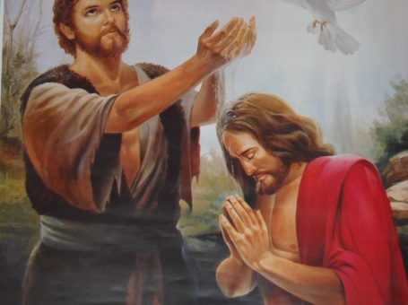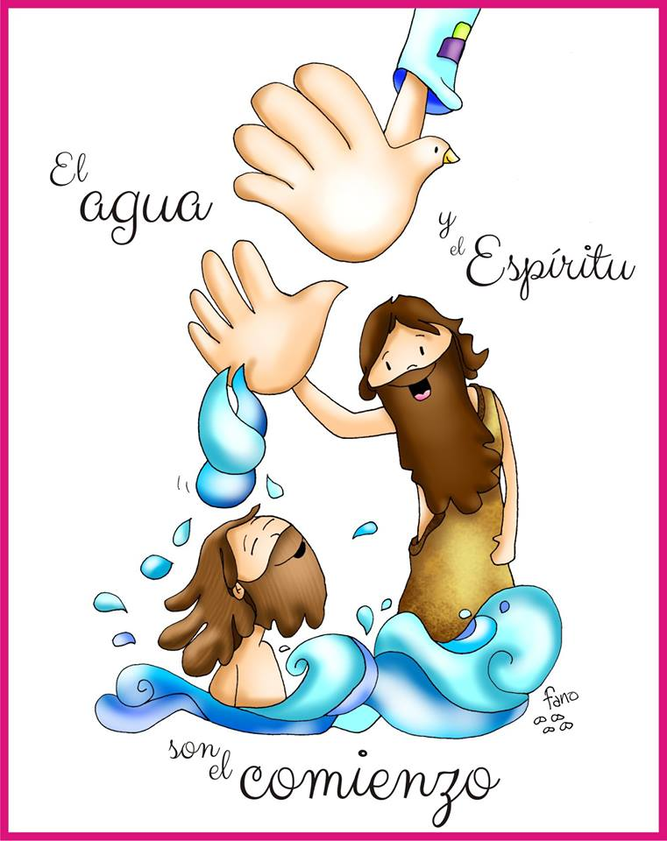

A auga e o Espírito son o comezo.

Vive cada día o teu bautismo.

**1. ACOLLIDA**

Irmáns e irmás: Hai uns días celebramos o nacemento de Xesús e a súa manifestación, como Salvador, de todos. Hoxe, véndolle xa adulto xunto ao río Xordán, celebramos xa o seu bautismo.

Case todos nós fomos bautizados de pequenos por decisión dos nosos pais. Pero unha cousa é a decisión de levarnos a bautizar e outra moi distinta é vivir como bautizados, como cristiáns. A primeira iniciativa, bautizarnos, tomárona os nosos pais. Vivir como bautizados é asunto persoal de cada un de nós. Hoxe, Festa do Bautismo de Xesús, imos participar todos nesta celebración e tamén imos recordar e renovar o compromiso do noso Bautismo: vivir como seguidores de Xesús sabendo que somos fillos amados do Pai.

***(Na procesión de entrada podiamos levar a xerra con auga, unha candeala e os óleos usados no bautismo).***

SACERDOTE: O día do noso Bautismo o sacerdote, ao recibirnos na Igrexa, trazou sobre a nosa fronte o sinal da Cruz, que é algo así como a insignia dos cristiáns. Sempre que nos reunimos na Igrexa, facemos este signo dicindo...   
*No nome do Pai… Que Xesús, o Fillo amado de Deus, sexa convosco.*

**2. PETICIÓNS DE PERDÓN**

##### *(Sacerdote):* *Ás veces apagamos a voz do Espírito e non vivimos con gozo a nosa condición de cristiáns. Por iso pedimos perdón a Deus:*

##### - (Posible catequista) Ti que fuches bautizado para exemplo de todos: Señor, ten piedade de nós!

##### - (Posible pai-nai) Ti que, unxido polo Espírito, enchíchesnos da túa graza e Espírito a todos: *Cristo, ten piedade de nós!*

##### - (Posible neno-a) Ti que, sendo o Fillo predilecto do Pai, anúnciasnos que somos fillos moi queridos por El: *Señor, ten piedade de nós!*

**3. MONICIÓN ÁS LECTURAS**

Escoitemos con atención a Palabra de Deus, que terá como momento culminante a lectura do evanxeo no que contemplaremos a Deus manifestándose no río Xordán e mostrando a Xesús como o seu Fillo amado.

**4.RENOVACIÓN DAS PROMESAS DO BAUTISMO**

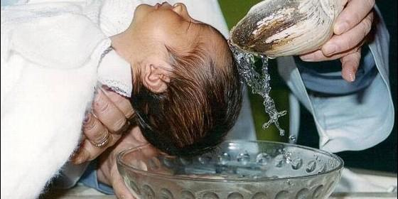**Monición:** *O día do noso bautismo comezou a nosa vida de fillos e fillas de Deus, incorporados a Xesucristo morto e resucitado. Agora, nesta festa do Bautismo do Señor, renovemos de todo corazón as nosas promesas bautismais.*

Celebrante: Renunciades á pecado para vivir verdadeiramente como fillos e fillas de Deus? Todos: **Si, renuncio.**

Celebrante: Renunciades a todas as obras do mal na vosa vida? Todos: **Si, renuncio.**Celebrante: Renunciades a vivir pensando só en vós mesmos esquecéndovos dos demais e de Deus? Todos: **Si, renuncio.**   
**Monición:** *E nesta festa do Bautismo do Señor, renovemos o compromiso da nosa fe bautismal.*

Celebrante: Credes en Deus, Pai creador do ceo e da terra? Todos: **Si, creo.**  
Celebrante: Credes en Xesucristo, o seu único Fillo, o noso Señor, que naceu de Santa María Virxe, morreu, foi sepultado, resucitou de entre os mortos e está sentado á dereita do Pai? Todos: **Si, creo.**

Celebrante: Credes no Espírito Santo, a santa Igrexa católica, a comuñón dos santos, o perdón dos pecados, a resurrección dos mortos e a vida eterna? Todos: **Si, creo.**

Celebrante: Esta é a nosa fe, a fe da Igrexa, a que se proclamou no noso bautismo e que nos gloriamos de profesar por XCNS. *Amén.   
(Pódese facer a aspersión recordando o noso bautismo).*

**5.PETICIÓNS**

*Sentíndonos unidos na oración, e oxalá que tamén na vida, presentamos as nosas necesidades ao Pai, dicindo: -Escóitanos, Pai.-*

*Dános, Señor, o teu Espírito.*

1. Pola Igrexa, para que leve a cabo a misión evanxelizadora con valentía, denunciando todo mal. Oremos.
2. Por todos os cristiáns, para que fieis ao Bautismo que un día recibimos, vivamos entregados aos demais. Oremos.
3. Polos pais de familia que queren bautizar aos seus fillos, para que descubran o compromiso que adquiren de educalos na fe. Oremos.
4. Polos que serán bautizados ao longo deste ano, polos seus pais, padriños e familiares; para que vivan con fe o camiño do Evanxeo e o transmitan aos seus fillos. Oremos.
5. Pola nosa comunidade parroquial, para que vivamos confiando máis en Deus, deixándonos guiar por el. Oremos.
6. Polos que levamos o nome de cristiáns, para que a nosa vida sexa unha continua acción de grazas. Oremos.
7. Por todos nós. Para que guiados pola estrela luminosa da fe, sexamos sempre seguidores fieis de Xesús. Oremos.

*Dános, Señor, o teu Espírito para que nunca esquezamos o gran compromiso de estar bautizados. Por XCNS.*

**6. OFRENDAS**

**XERRA CON AGUA:**No bautismo mergullámonos na auga morrendo ao pecado e renacendo á nova vida nova da graza dos que son fillos de Deus.

**A CANDEA E Os ÓLEOS USADOS NO BAUTISMO:** A través do óleo e do crisma, dous aceites perfumados, recibimos a forza do Espírito para ser bos cristiáns, seguidores de Xesús na familia da Igrexa. A candea é símbolo da nosa fe inicial que prendida en Cristo Resucitado trata de crecer cada día coa axuda dos nosos pais e padriños.

**PAN E O VIÑO:** Na eucaristía o pan e o viño que recibimos como alimento cada domingo axúdannos a vivir como bautizados, como fillos de Deus e irmáns de todos.

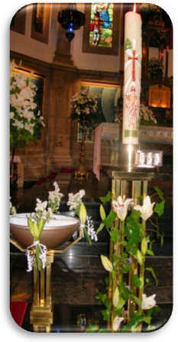**7. XESTO FINAL ANTE LA PÍA DO BAUTISMO**

Os pais achéganse á pía bautismal ou a unha cunca con auga bendita colocada no presbiterio, cos seus fillos e vanlles facendo a cruz na fronte como o día do bautismo. Con iso comprometémonos a seguir vivindo cada día os compromisos do bautismo. E na casa vemos xuntos o álbum de fotos do bautismo e anotamos a data para celebrar cada ano o aniversario do noso bautismo.

.

**8. VÍDEOS Bautismo do Señor -C**

-O bautismo de Xesús, película: <https://www.youtube.com/watch?v=xTaScPYfZjk&t=98s>

-Lc. 3, 1ss., Xoán o Bautista, debuxos: <https://www.youtube.com/watch?v=x2MGV_GdrSk>

-O bautismo de Xesús, debuxos: <https://www.youtube.com/watch?v=Z2bYRTbVeOU>

-Lc. 3, 15-21, debuxos: <https://www.youtube.com/watch?v=wBiYG8EUB4Q>

-Bautismo de Xesús, película: <https://www.youtube.com/watch?v=R9YSawqbcm8>

-Deixarse purificar, reflexión: <http://www.quierover.org/portal/watch.php?vid=ac1e8ff17>

-A vida dos meus fillos, reflexión: <https://www.youtube.com/watch?v=tgyaU5IHXRs>

-Elixido, reflexión: <https://www.youtube.com/watch?v=1XuJPp7V8c8>

-El é o meu Fillo, canción: <https://www.youtube.com/watch?v=nhD0EBlFKEk>

-Que é o Bautismo?, explicación: <https://gloria.tv/video/PCQDjEFMFuZM3qFxxs6vbYJ92>

**9. ADORACIÓN DO NENO**

Hoxe remata o Nadal. Que o bico ou o xesto de adoración que imos facer agora ao achegarnos á imaxe do Neno Xesús, sexa a nosa firma do compromiso contraído de deixar a Xesús nas nosas vidas, de adoralo e seguilo sempre.

**9. SUXESTIÓNS:**

- Podemos facer a renovación das promesas do bautismo coas respostas “si, renuncio” ou “si, creo”.

-Visitade na igrexa a pía bautismal na que vos bautizaron. Podédela adornar con flores para a misa do bautismo do Señor. Tomade un pouquiño de auga dela, persignádesvos e dicides: *“Grazas, Señor, polo bautismo polo que son fillo de Deus e membro da familia da Igrexa”.* Na misa os pais poden achegarse á pía bautismal e facerlle a cruz na fronte aos nenos.

-Cada vez que entredes nunha igrexa, achegádevos á pía de auga bendita, facede o sinal da cruz recordando o día en que Xesús “enchoupou” para sempre a vosa vida, e dicide: *“Tomando esta auga bendita e facendo o sinal da cruz quero recordar o meu bautismo. Como bautizado, entro na Igrexa para vivir máis a fondo a miña unión con Xesús e para compartir a fe con toda a comunidade cristiá. Que Deus Pai, que Deus Fillo, que Deus Espírito Santo me acompañe sempre. Que esta auga bendita sexa pois para nós salvación e vida”.*